ALTERACION DE LOS ALIMENTOS
1-Introducción del tema y los componentes del grupo:
-Los alimentos pueden sufrir modificaciones durante su elaboración, manipulación, almacenamiento y transporte, de tal forma que puedan ser no aptos o adecuados para su consumo.
2-¿Qué es?
-Es cualquier modificación beneficiosa o perjudicial de las características físicas o químicas del alimento, pero que no supone riesgo para la salud.
3-¿Cómo se produce?
-Por la presencia de temperaturas demasiado altas o demasiado bajas, las pérdidas o ganancias de humedad y las radiaciones puede provocar la alteración de los alimentos.
4-¿Cómo se cura o se trata?
-Ayudar al paciente a encontrar sus propios valores, ideales y objetivos sin dejarse influir por el entorno.
-Acudir a un grupo de apoyo.
-Reunir información.
-Comunicárselo a la víctima con claridad.
5-Gráfico

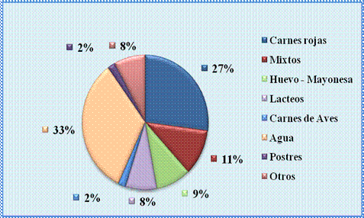

6-Medidas para prevenir la enfermedad
-Generalmente se realiza una exploración clínica y, si se cree oportuna, se obtendrán radiografías de zonas sospechosas de presentar patología.
ALIMENTACION Y NUTRICION
1-Biografía de Pierre Dukan.
Realización de una biografía de Dukan
1.1Los alimentos pueden sufrir modificaciones durante su elaboración, manipulación, almacenamiento y transporte, de tal forma que puedan ser no aptos o adecuados para su consumo.
Análisis de la dieta Dukan: composición de la dieta, ventajas e inconvenientes.
2-Las ventajas:
-La pérdida rápida de peso.
-Pérdida de apetito.
-No se pierde masa muscular.
Las desventajas:
-Halitosis, por el exceso de proteínas.
-Cansancio.
-Cefaleas y dolor de cabeza.
-Debilidad muscular.
-Irregularidades en la menstruación.
-Sensación de frío.
-Calambres.
-Caída del cabello.
3-Opinión personal: ¿Realizarías la dieta Dukan? ¿Por qué?
-No. Porque no es buena para la salud ya que hay mas desventajas que ventajas.

